B15 曹燕 名教师成长营教育教学单项比赛获奖一览表

表3区级教育教学单项比赛获奖一览表
序号 | 获奖者 | 奖项名称 | 获奖等第 | 授予单位 | 授奖时间
1 | 孙洁 | 新北区中华经典诵写讲大赛 | 二等奖 | 新北区教育局 | 2022.7
2 | 陈慧 | 新北区中华经典诵写讲大赛 | 一等奖 | 新北区教育局 | 2022.7

B15教育教学单项比赛获奖材料

材料3 区级教育教学单项比赛获奖材料
序号 | 获奖证书或网上公示截图 | 网上公示链接
请与表3序号一致 | 如为网上截图请一并截取“授予单位”名称
1 | 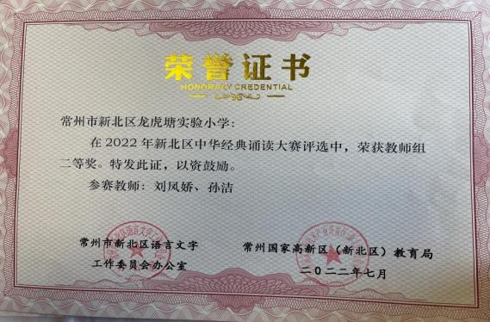
2 | 